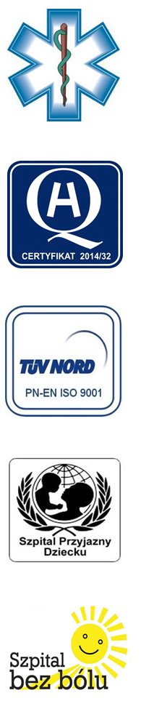
Samodzielny Publiczny Zespół Opieki Zdrowotnej
w Krasnymstawie

22-300 Krasnystaw ul. Sobieskiego 4
tel. (82) 543-15-22, (82) 543-15- 23 fax (82) 576-49-01
www.spzozkrasnystaw.pl sekretariat@spzozkrasnystaw.pl
Znak sprawy: OR/230-23/2017 Krasnystaw, dnia 31.05.2017r.

OGŁOSZENIE
O WYBORZE OFERT W POSTĘPOWANIU KONKURSOWYM NA UDZIELANIE ŚWIADCZEŃ ZDROWOTNYCH

Samodzielny Publiczny Zespół Opieki Zdrowotnej w Krasnymstawie informuje, że w postępowaniu konkursowym na udzielanie świadczeń zdrowotnych w Poradni Służby Medycyny Pracy została wybrana oferta:

Prywatny Gabinet Medycyny Pracy Lekarz Tadeusz Cygańczuk Specjalista Medycyny Pracy, 22-300 Krasnystaw ul. Poniatowskiego 50.

Udzielający Zamówienia informuje, że umowa z wybranym Wykonawcą zostanie zawarta w trybie określonym w Szczegółowych Warunkach Konkursu Ofert roz. IX.

mgr Piotr Matej
DYREKTOR
Samodzielnego Publicznego
Zespołu Opieki Zdrowotnej
w Krasnymstawie
(podpis nieczytelny)

